2021年高考地理专题四练习题
一、单选题
下图中N、S分别表示北极点和南极点。读图回答下列问题。
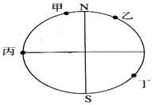
1．图中地区自转线速度的排列顺序正确的是（ ）
A．甲>乙>丙>丁 B．甲<乙<丙<丁 C．甲<乙<丁<丙 D．甲=乙=丙=丁
2．图中地球自转角速度的排列顺序正确的是（ ）
A．甲>乙>丙>丁 B．甲<乙<丙<丁 C．甲<乙<丁<丙 D．甲=乙=丙=丁
下图为从极点上空俯视地球示意图,图中虚线圈为极圈,A、B、E所在弧线为晨昏线。读图回答问题。
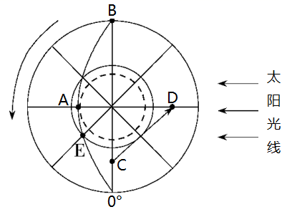
3．关于图中的说法,正确的是（ ）
A．此时节气是冬至B．太阳直射南回归线C．弧线AB是昏线D．C点所在经线的地方时是18时
4．图中A点的经度和昼长分别是（ ）
A．90°E、0小时 B．90°E、24小时 C．90°W、0小时 D．90°W、24小时
一位中国留学生搭乘某航班从纽约启程返回广州。下图示意该航班起飞时的地球昼夜分布情况（斜线部分为黑夜）以及该航班的大致飞行线路。读图文材料，完成下面小题。
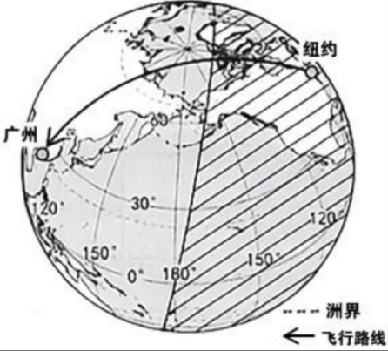
5．该航班起飞的当地时间最可能是（ ）
A．2月5日1时 B．2月5日22时 C．4月15日1时 D．4月15日22时
6．若该客机时速为900千米/小时，则飞行时间约为（ ）
A．10小时 B．14小时 C．20小时 D．22小时
读中纬度某地某日河流、风向、等压线、等高线、等温线、昏线的组合图,回答下列各题。
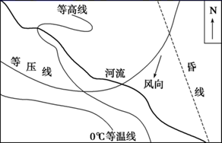
7．该地区 ( )
A．位于南半球B．该日昼短夜长C．图中河段无冰期现象D．典型植被为亚热带常绿阔叶林
8．此时下列发生的现象中,可能的有 ( )
A．巴西利亚附近的草原一片枯黄 B．澳大利亚的海滨浴场人满为患
C．长江河口表层海水盐度达到一年中的最小值 D．中国长城站出现极昼现象
晴朗的夜晚，我们仰望星空，众多天体东升西落，下图是一张天文爱好者经长时间曝光拍摄的“星星的轨迹”照片，读图回答下列各题。
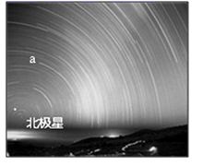
9．图中这些有规律的弧线的形成，说明了( )。
A．地球绕地心自转 B．地球绕地轴自转 C．地球绕太阳公转 D．地球既自转又公转
10．下列关于地球自转周期的说法，正确的是（ ）。
A．地球自转的真正周期是太阳日 B．地球自转360°的时间正好是24小时
C．地球自转的真正周期是23小时56分4秒 D．地球自转的真正周期是昼夜交替的周期
11．根据材料，结合所学知识回答下题。
我国于2016年9月15日在酒泉卫星发射中心成功发射“天宫二号”，预计在2018年前后发射空间站的核心舱，逐步建立自己的空间站。在此之前，“天宫一号”已经在酒泉卫星发射中心发射升空。
相对于海南文昌卫星发射中心，酒泉卫星发射中心的优势主要在于( )
A．降水少，晴天多，适合卫星发射的时间段长 B．纬度低，地球自转线速度大，可节省燃料
C．空中及海上交通都很方便，便于运输 D．无人区面积广，发射后残骸不危及人民安全
读地球公转示意图，完成下列各题。
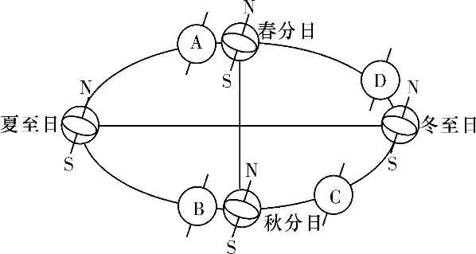
12．2019年元旦节时，地球在公转轨道上最接近图中的
A．A位置 B．B位置 C．C位置 D．D位置
13．从劳动节到7月中旬开始放暑假，这一段时期
A．地球自转速度越来越快 B．长沙的白天越来越长
C．长沙的正午太阳高度先增大后减小 D．地球的公转速度保持不变
14．《流浪地球》是一部极具想象力的中国科幻电影，影片中人类让地球停止了自转。若地球停止自转，可能消失的地理现象是
A．四季变化 B．地转偏向力 C．昼夜更替 D．太阳升落
面向河流下游，左手方视为河流左岸，右手方视为河流右岸。读某一平直河流剖面图。
完成下面小题。
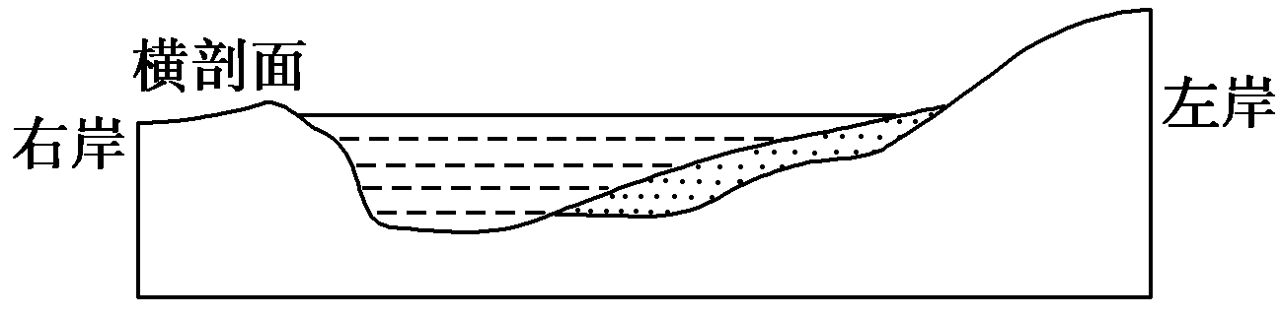
15．若该河为平直河道，剖面是由于自然力的影响，则该河位于( )
A．南半球B．北半球C．赤道上D．回归线上
16．若该河自西向东流动，河堤需要特别加固的是( )
A．北岸B．南岸C．东岸D．西岸
朝鲜最高人民会议常任委员会颁布政令，决定自2018年5月5日起调整标准时，采用与韩国一样的东九区区时作为标准时间。
据此完成下列各题。
17．自2018年5月5日凌晨起，朝鲜人民的钟表时间将比北京时间（ ）
A．不变 B．快一个小时 C．慢一个小时 D．慢两个小时
18．关于地方时和区时的叙述，错误的是（ ）
A．同一条经线上，地方时相同 B．偏东地点的地方时早于偏西地点的地方时
C．北京时间就是北京所在的东八区的中央经线东经116°的地方时
D．经度相差15°，地方时相差1小时
将一盏灯放在桌子上代表太阳，在电灯旁放置一个地球仪代表地球，拨动地球仪模拟地球运动。读图回答下列问题。
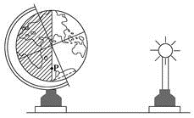
19．判断图中的P点所在的是( )
A．晨线 B．昏线 C．0时经线 D．既不是晨线，也不是昏线
20．该实验能够演示的地理现象是( )
A．昼夜的交替 B．区时的差异 C．运动物体偏向 D．地方时差异
二、综合题
21．下图中阴影部分表示黑夜，外圆为赤道，虚线分别为回归线和极圈。读图回答下列问题。
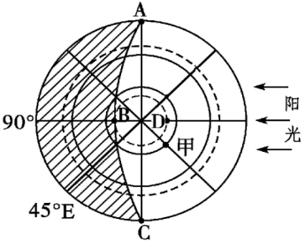
（1）此图是以_______极点为中心，日期为_______前后的俯视图。
（2）此时，太阳直射点的地理坐标是（________） ，_______），地球公转速度较_____（快或慢）。
（3）弧线ABC中，表示昏线的弧线是________；甲点的日落时间是______时。
（4）A、B、C、D四点正午太阳高度从大到小的排列顺序是_______，其中D点正午太阳高度为__________度。
22．读图，完成下列问题。
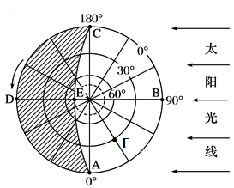
（1）从南北半球看，此图所示的是__________半球；此图所示日期是___________前后。
（2）图中所示时刻，太阳直射点的经线是_______________ ，纬线是_______________。
（3）这一天发生极夜现象的范围是___________________________________________。
（4）图中弧CE表示__________线(晨线或昏线)。
（5）此刻，图中A、B两处的地方时是：A____________时，B___________时。
（6）与北京处在同一天的范围占全球的__________。
A．1/4 B．2/3 C．1/2 D．3/4
（7）A、E、F三点的自转线速度从大到小的排列顺序为______________。
23．读图（阴影部分表示黑夜），回答下列问题。
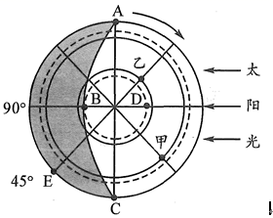
（1）图中的晨线是______
（2）改图所述日期为_______月_______日，太阳直射点的地理坐标是______
（3）A点的昼长为_______小时。
（4）D点的地方时为_______时，乙点的日出时间是_______时，日落时间是_______时。
（5）若有一条流经甲地且自北向南流的河流，冲刷严重的河岸是_______。
A．南岸 B．北岸 C．东岸 D．西岸
24．北京(40°N)某校地理组与国外两所联谊校开展地理实践活动，并通过互联网实现信息共享。如图是“某日三所学校所在地的太阳高度变化图”，以及如图是“乙、丙两所学校该日地方时9—15时期间同一高度旗杆影长及朝向示意图”。读图回答下列问题。
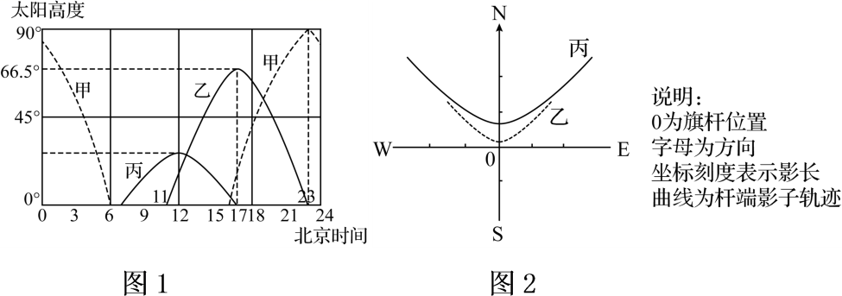
(1)甲、乙、丙三条曲线中，表示北京某校的是_______，判断的依据是_______
(2)此日，太阳直射点所在的纬度是________，此日过后，北京昼夜长短的变化趋势_______。
(3)甲校位于丙校的_______方向。
(4)若三校利用白昼进行信息交流，最适宜的时间段约为北京时间（____）
A．6—8时B．12—13时 C．16—17时 D．20—21时

